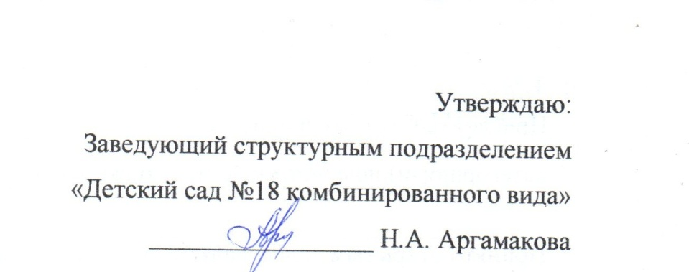

**МЕНЮ НА 31 МАРТА 2025 Г.**

|  |  |  |  |  |  |
| --- | --- | --- | --- | --- | --- |
| № | НАИМЕНОВАНИЕ | МЛ | КАЛ | САД | КАЛ |
| 1 | ЗАВТРАК  1. Каша геркулесовая  2.Кофейный напиток с молоком  3. Бутерброд с маслом  Яблоко – 2-ой завтрак | 150  180  5/30  100 | 120  71  119  47  310 | 180  200  5/40  120 | 144  79  137  56  360 |
| 2 | ОБЕД  1. Суп с клецками на кур/б  2. Капуста тушеная с мясом  3. Компот из смеси с/ф  4. Хлеб ржаной | 180  150  150  40 | 63  227  23  70  383 | 200  180  200  50 | 70  273  30  87  460 |
| 3 | ПОЛДНИК   1. Омлет   2. Чай  3. Хлеб пшеничный  4. Салат из свеклы | 130  180  30  50 | 250  41  71  41  403 | 150  200  40  50 | 294  45  97  41  477 |
| 4 | УЖИН   1. Блины 2. Молоко кипяченое | 60  150 | 162  79  241 | 60  200 | 162  113  275 |
|  | Ккал за день: |  | 1384 |  | 1628 |



**ПРИЯТНОГО АППЕТИТА!**